8 «Б» класс ОПТ 20.09.2018 г.

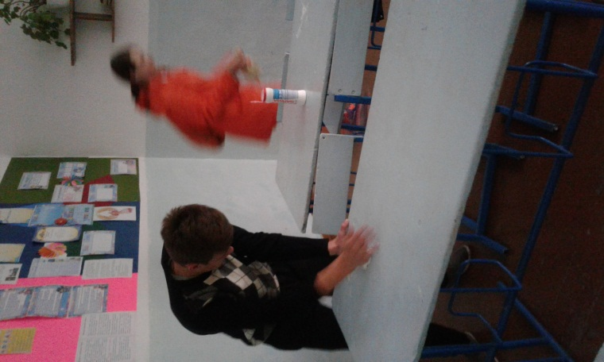 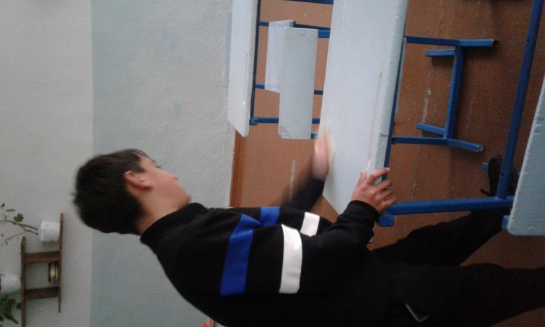

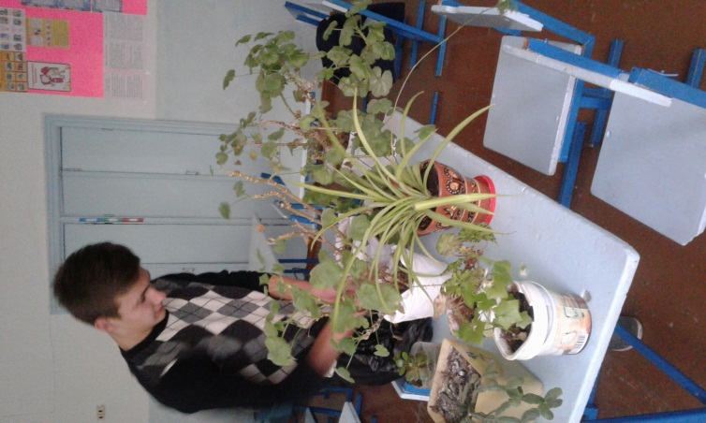 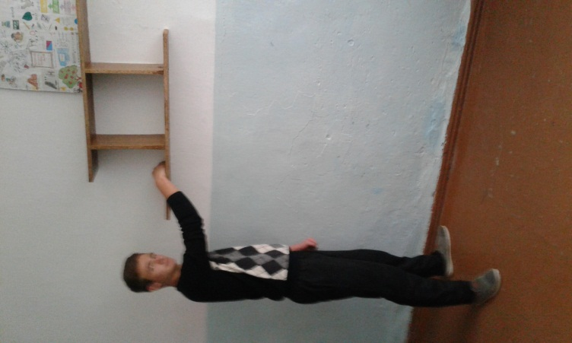

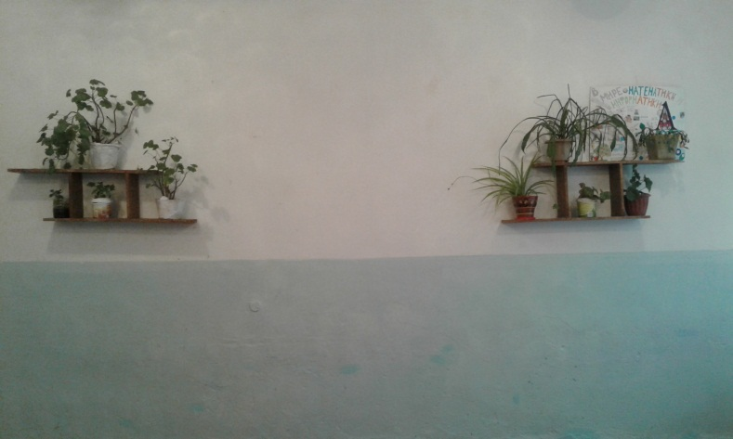

Произведена уборка класса (уборка пыли, мытье парт) и уход за комнатными растениями.

и.о. классного руководителя Ибраева Т.Р.